ФЕДЕРАЛЬНОЕ ГОСУДАРСТВЕННОЕ АВТОНОМНОЕ ОБРАЗОВАТЕЛЬНОЕ УЧРЕЖДЕНИЕ ВЫСШЕГО ОБРАЗОВАНИЯ  
«РОССИЙСКИЙ УНИВЕРСИТЕТ ТРАНСПОРТА»  
(РУТ (МИИТ))

Институт транспортной техники и систем управления

Кафедра «Управление и защита информации»

ОТЧЁТ  
О ПРАКТИЧЕСКОЙ РАБОТЕ №2-1

По дисциплине «Процедурное программирование»

Выполнил: ст. гр. ТКИ – 211

Земсков Н.А.

Проверил: к.т.н., доц.

Васильева М.А.

Москва 2021

Оглавление

Условие задачи 3

Блок-схема алгоритма 4

Код алгоритма на языке C++ 9

Пример результата работы алгоритма 11

# Условие задачи

Создать консольное приложение для решения задачи, представленной в таблице, с использованием перечислимого типа. Выбор формулы вычисления зависит от пользователя. Данные для решения задачи так же вводит пользователь. Ввод необходимо проверять на правильность. Все результаты вывести на экран. Дополнить свой отчёт блок-схемой алгоритма.

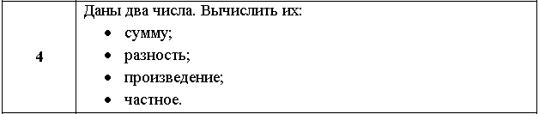

# Блок-схема алгоритма

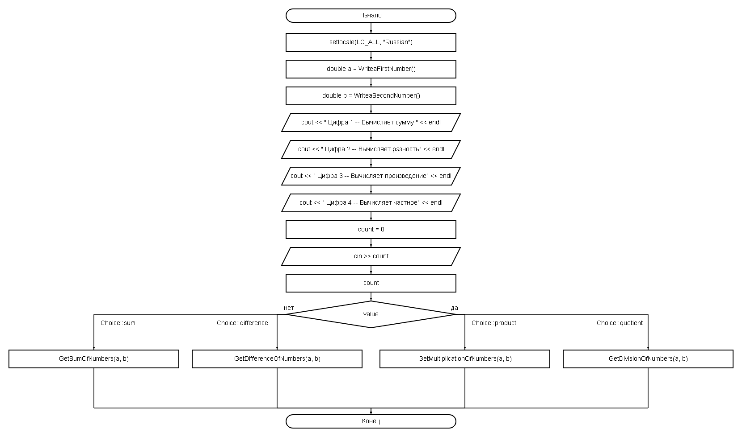

Рисунок 1 - Блок схема основной функции

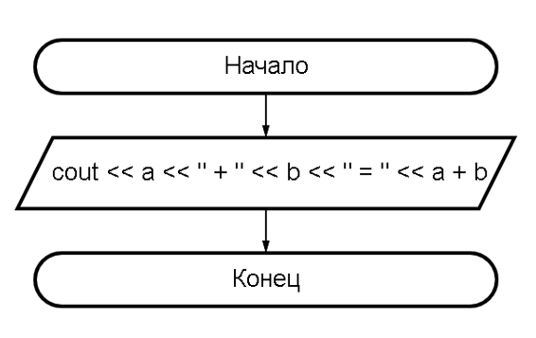

Рисунок 2 - Блок схема функции сложения

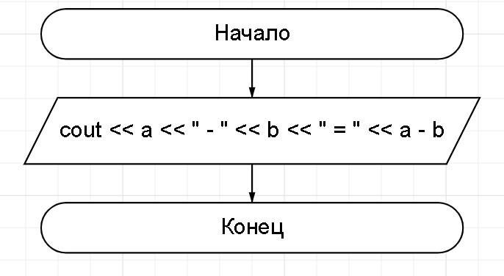

Рисунок 3 - Блок схема функции вычитания

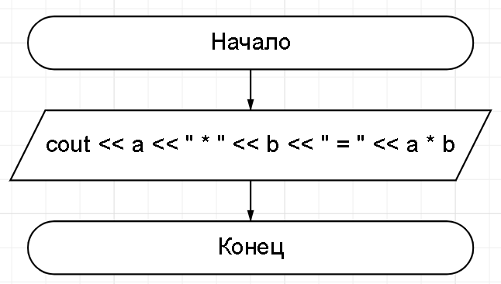

Рисунок 4 - Блок схема функции умножения

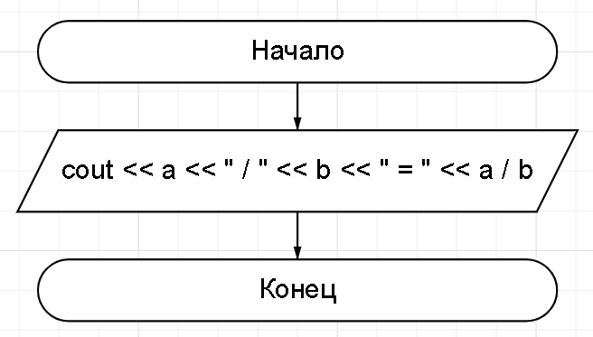

Рисунок 5 - Блок схема функции деления

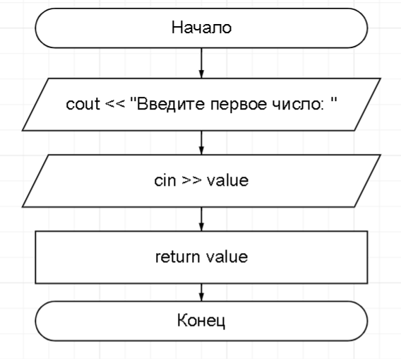

Рисунок 6 - Блок схема функции ввода первого числа

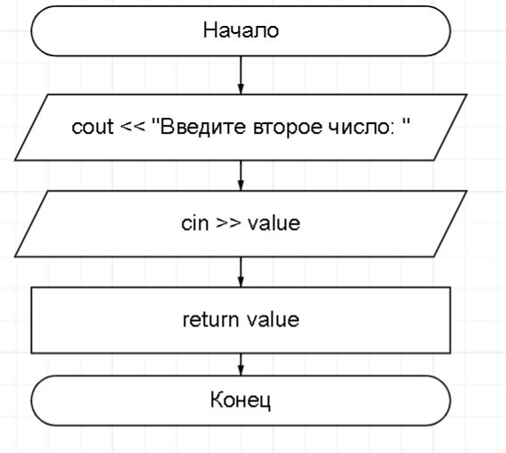

Рисунок 7 - Блок схема функции ввода второго числа

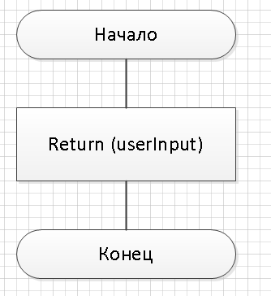

Рисунок 7- Блок схема функции где пользователь выбирает чего он хочет

# 

# Код алгоритма на языке C++

# #include <iostream>

# #include <cmath>

# #include <random>

# #include <iomanip>

# using namespace std;

# /**

# * \brief Выбор пользователя, будем считать сумму, разность, произведение или частное.

# */

# enum class Choice {

# /**

# * \brief Неправильный выбор.

# */

# none,

# /**

# * \brief расчет суммы чисел.

# */

# sum,

# /**

# * \brief расчет разности чисел.

# */

# difference,

# /**

# * \brief расчет произведения чисел.

# */

# multiplication,

# /**

# * \brief расчет частного чисел.

# */

# division,

# };

# /**

# * \brief Функция расчета суммы чисел.

# * \param число "a".

# * \param число "b".

# */

# void GetSumOfNumbers(const double a, const double b);

# /**

# * \brief Функция расчета разности чисел.

# * \param число "a".

# * \param число "b".

# */

# void GetDifferenceOfNumbers(const double a, const double b);

# /**

# * \brief Функция расчета произведения чисел.

# * \param число "a".

# * \param число "b".

# */

# void GetMultiplicationOfNumbers(const double a, const double b);

# /**

# * \brief Функция расчета частного чисел.

# * \param число "a".

# * \param число "b".

# */

# void GetDivisionOfNumbers(const double a, const double b);

# /**

# * \brief Ввод первого числа.

# */

# double WriteaFirstNumber();

# /**

# * \brief Ввод второго числа.

# */

# double WriteaSecondNumber();

# int main() {

# setlocale(LC_ALL, "Russian");

# const double a = WriteaFirstNumber();

# const double b = WriteaSecondNumber();

# cout << " Цифра 1 -- Вычисляет сумму " << endl;

# cout << " Цифра 2 -- Вычисляет разность" << endl;

# cout << " Цифра 3 -- Вычисляет произведение" << endl;

# cout << " Цифра 4 -- Вычисляет частное" << endl;

# int count = 0;

# cin >> count;

# const auto value = static_cast<Choice>(count);

# switch (value) {

# case Choice::sum:

# GetSumOfNumbers(a, b);

# break;

# case Choice::difference:

# GetDifferenceOfNumbers(a, b);

# break;

# case Choice:: multiplication:

# GetMultiplicationOfNumbers(a, b);

# break;

# case Choice:: division:

# GetDivisionOfNumbers(a, b);

# break;

# default:

# break;

# }

# }

# void GetSumOfNumbers(const double a, const double b) {

# cout << a << " + " << b << " = " << a + b;

# }

# void GetDifferenceOfNumbers(const double a, const double b) {

# cout << a << " - " << b << " = " << a - b;

# }

# void GetMultiplicationOfNumbers(const double a, const double b) {

# cout << a << " * " << b << " = " << a * b;

# }

# void GetDivisionOfNumbers(const double a, const double b) {

# cout << a << " / " << b << " = " << a / b;

# }

# double WriteaFirstNumber() {

# double value;

# cout << "Введите первое число: ";

# cin >> value;

# return value;

# }

# double WriteaSecondNumber() {

# double value;

# cout << "Введите второе число: ";

# cin >> value;

# return value;

# }

# Результата работы алгоритма

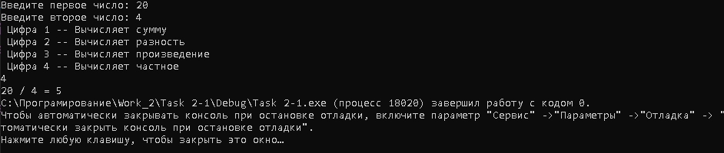

Рисунок 8 – Результат алгоритма